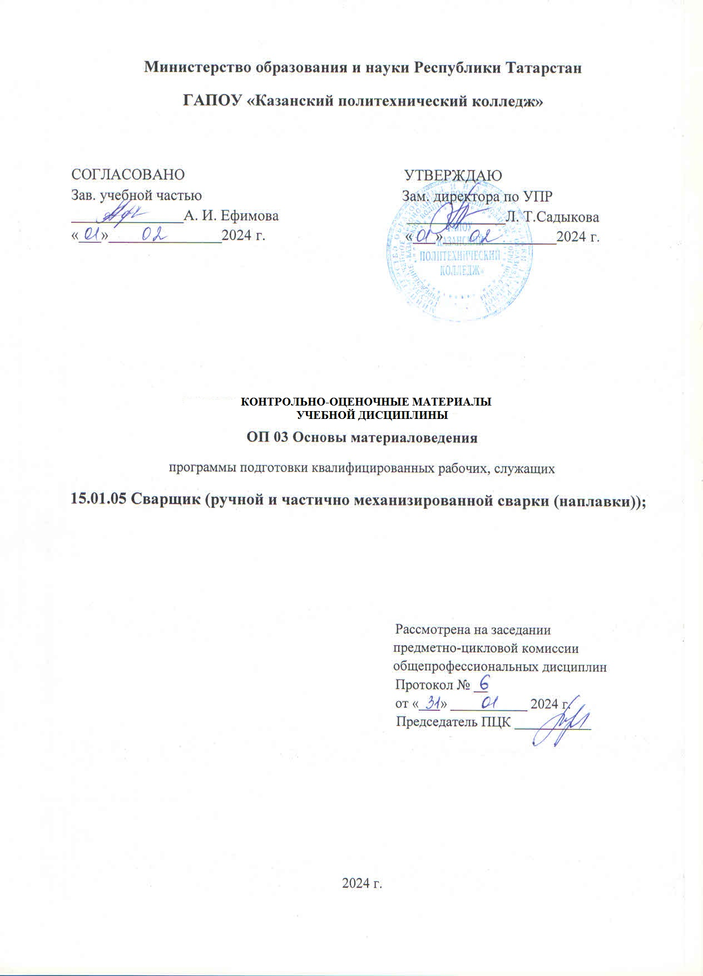

Содержание

- Общие положения
- Показатели оценки результатов освоения дисциплины, формы и методы
контроля и оценки (Таблица 1)
- Контрольно-оценочные материалы.
  - Текущий контроль.
  - Промежуточная аттестация.

1. ОБЩИЕ ПОЛОЖЕНИЯ
Комплект контрольно-оценочных материалов разработан на основе:
- Федерального государственного образовательного стандарта среднего профессионального образования по профессии - 15.01.05. Сварщик (ручной и частично механизированной сварки (наплавки);
- основной профессиональной образовательной программы по профессии - 15.01.05. Сварщик (ручной и частично механизированной сварки (наплавки);
- рабочей программы ОП.03 «Основы материаловедения»;
- рабочей программы воспитания по профессии 15.01.05. Сварщик (ручной и частично механизированной сварки (наплавки);
Контрольно-оценочные материалы (КОМ) предназначены для контроля и оценки образовательных достижений обучающихся, освоивших программу общепрофессиональной учебной дисциплины ОП.03 Основы материаловедения.
КОМ включают контрольные материалы для проведения текущего контроля и промежуточной аттестации в форме дифференцированного зачета

2. ПОКАЗАТЕЛИ ОЦЕНКИ РЕЗУЛЬТАТОВ ОСВОЕНИЯ ДИСЦИПЛИНЫ,
ФОРМЫ И МЕТОДЫ КОНТРОЛЯ И ОЦЕНКИ
В результате аттестации по учебной дисциплине осуществляется комплексная проверка следующих умений и знаний, а также динамика формирования общих компетенций. таблица 1
Результаты (знания, умения) | Формы и методы контроля и оценки
Знания  - наименование, маркировку, основные свойства и классификацию углеродистых и конструкционных сталей, цветных металлов и сплавов, а также полимерных материалов (в том числе пластмасс, полиэтилена, полипропилена);  - правила применения охлаждающих и смазывающих материалов; механические испытания образцов материалов;  - механические испытания образцов материалов. | тестовые задания, устный опрос, домашняя работа; зачет
Умения:  - пользоваться справочными таблицами для определения свойств материалов;  - выбирать материалы для осуществления профессиональной деятельности; | наблюдение, оценка выполнения практического задания
Выпускник, освоивший ППКРС, должен обладать общими компетенциями, включающими в себя способность:
ОК 01. Выбирать способы решения задач профессиональной деятельности применительно к различным контекстам;
ОК 02. Использовать современные средства поиска, анализа и интерпретации информации и информационные технологии для выполнения задач профессиональной деятельности;
ОК 03. Планировать и реализовывать собственное профессиональное и личностное развитие, предпринимательскую деятельность в профессиональной сфере, использовать знания по финансовой грамотности в различных жизненных ситуациях;
ОК 04. Эффективно взаимодействовать и работать в коллективе и команде;
ОК 09. Пользоваться профессиональной документацией на государственном и иностранном языках.
Выпускник, освоивший программу ОП. 03. «Материаловедение», должен обладать личностными результатами в соответствии с рабочей программой воспитания по профессиям 15.01.05. Сварщик (ручной и частично механизированной сварки (наплавки):
ЛР 8 Готовый соответствовать ожиданиям работодателей: проектно мыслящий, эффективно взаимодействующий с членами команды и сотрудничающий с другими людьми, осознанно выполняющий профессиональные требования, ответственный, пунктуальный, дисциплинированный, трудолюбивый, критически мыслящий, нацеленный на достижение поставленных целей; демонстрирующий профессиональную жизнестойкость.
ЛР16 Способный искать и находить необходимую информацию используя разнообразные технологии ее поиска, для решения возникающих в процессе производственной деятельности проблем в металлообрабатывающей отрасли. Умение грамотно использовать профессиональную документацию.

- КОНТРОЛЬНО-ОЦЕНОЧНЫЕ МАТЕРИАЛЫ
3.1. Текущий контроль
1.Банк тестовых заданий по темам дисциплины I. Контрольные задания текущего контроля.
- Напишите вещество, тормозящее скорость коррозии металла. (Ингибитор)
- Какой элемент в марках легированных сталей обозначается буквой «Ю»? (Алюминий)
- Какое влияние оказывает хром на свойства стали, если его содержание в стали =12%? (
Увеличивает коррозийную стойкость стали)
- Что изменяется при термической обработке металлов и сплавов? (Механические свойства)
- К какому виду обработки относится закалка? (К термической обработке)
- К какому виду обработки относится отпуск? (К термической обработке)
- К какому виду обработки относится отжиг? (К термической обработке)
- Как называются стали содержащие легирующие элементы? (Легированные)
- К какому виду обработки относится цементация? (Химико-термической)
- К какому виду обработки относится азотирование? (Химико-термической)
- К какому виду обработки относится цианирование? (Химико-термической)
- Напишите температуру плавления алюминия. (660 градусов С)
- Способность металла сопротивляться разрушению при действии на него нагрузки называется. (прочность)
- Как называется сталь раскисленная марганцем и алюминием? (Полуспококойная)
- Перечислите виды коррозии. (сплошная, местная, межкристаллитная)
- Какая коррозия опасна для труб и резервуаров? (местная)
- Что предпринимают для упрочнения алюминиевых сплавов? (закладка, старения)
- Закалка и старение алюминиевых сплавов применяется для (для упрочнения)
- 19. Какой металл повышает сопротивление коррозии и свариваемость сплавов магния? (марганец)
- Может ли пыль и грязь на поверхности металла быть причиной коррозии? (да).
- Пыль и грязь на поверхности металла могут быть причиной (Коррозии).
- Что называется цементацией? (процесс насыщения поверхностного слоя стали углеродом)
- Процесс насыщения поверхностного слоя стали углеродом называется (цементацией)
- Как называются спокойные, кипящие, полуспокойные стали? (углеродистые конструкционные стали )
- Какому виду обработки плохо поддаются титан и алюминий? (фосфор)
- Как упрочняют титан и его сплавы? (Рекристаллизационным отжигом)
- Какому виду обработки плохо поддаются титан и алюминий? (Резанием)
- Сталь и чугун представляют собой славы. (Железа с углеродом)
- Сталью называется сплав, в котором содержание ________= ____%
(железа с углеродом, углерода до 2,14 %)
- Чугуном называется сплав ________ _________ . в котором содержание ________= ______
% .(Железа с углеродом, углерода свыше 2,14 %)
- Что происходит с плотностью стали с увеличением в ней углерода? (Снижается)
- Увеличение содержания углерода способствует ____________ плотности. (снижению)Р-1.
- Уменьшение содержания углерода способствует ____________ плотности. (повышению) 34. Какая из примесей в углеродистой стали снижает способность стали к вытяжке и холодной высадке? (кремний)
- Кремний в углеродистой стали _____способность к вытяжке и холодной высадке. (снижает)
- При наличии какой примеси возникает явление красноломкости? (серы)
- При наличии примеси в виде серы, возникает явления ____________. (красноломкости)
- Какие примеси повышают порог хладноломкости стали? (азот, фосфор, кислород)
- Азот, фосфор, кислород в стали ___ _________. (повышают порог хладнокровности )
- Какие алюминиевые сплавы отличаются высокими литейными свойствами? (силумины)
- Какие сплавы обладают высокой коррозийной стойкостью? (титановые)
- Высокой коррозийной стойкость обладают _________ __________. (титановые сплавы)
- Как называются металлы, стойкие к окислению при сильном нагреве? (жаростойкости)
- Жаростойкостью называют стойкость металлов к ___ при сильном нагреве. (к окислению)
- Стойкие металлы к окислению при сильном нагреве называют ______?(жаростойкими)
- Гальванизация – это ____________. (металлическое покрытие)
- Электролиз – это _____________. (металлическое покрытие)
- Распыление – это ___________.(металлическое покрытие)
- Диффузионное покрытие – это _________ . (металлическое покрытие)
- Перечислите металлические покрытия, которые относятся к металлическим покрытиям с целью борьбы с коррозией. (гальванизация, электролиз, распыление, диффузионное покрытие)
- В борьбе с коррозией для покрытия кровельного железа, водопроводных труб применяют . (цинкование)
- Цинкование кровельного железа и водопроводных труб применяют с целью
.(борьба с коррозией)
- Сколько процентов углерода содержится в стали 20? (0,2%).
- Сколько процентов углерода содержится в стали У10? (1%).
- Чтобы уменьшить хрупкость и напряжения, вызванные закалкой, и получить требуемые механические свойства, сталь после закалки подвергают. (отпуску)
- Сталь после закалки подвергают отпуску для того, чтобы, вызванные закалкой. (уменьшить хрупкость и напряжение)
- Какой материал обладает лучшими литейными свойствами? (чугун)
- Лучшими литейными свойствами обладает. (чугун)
- Существует ли в природе высокопластичный чугун? (нет)
- Как называется способность металла изменять свою форму не разрушаясь и сохранять ее после снятия нагрузки? (пластичнось)
- Способность металла изменять свою форму не разрушаясь и сохранять ее после снятия нагрузки называется. (пластичностью)
- Какими свойствами должен обладать материал, предназначенный для изготовления деталей, работающих на ударную нагрузку? (вязкостью)
- Вязкостью должен обладать материал, предназначенный для изготовления деталей, работающих на _______________ _____________. (ударную нагрузку)
- Какие свойства имеют высокоуглеродистые стали? (низкую пластичность, высокую твердость, прочность, упругость, хорошо закаливаются, плохо свариваются)
- Низкая пластичность, высокая твердость, прочность, упругость, хорошо закаливаются, плохо свариваются это _____________________ стали (высокоуглеродистые)
66. Как изменяется закаливаемость стали с повышением содержания в ней углерода?
((повышается)
67. С повышением содержания в стали углерода закаливаемость ее _____. (повышается) 68. Как изменяется закаливаемость стали с понижением содержания в ней углерода?
(уменьшается)
- С повышением содержания в стали углерода закаливаемость ее __________(уменьшается)
- Как обозначается легирующий элемент ванадий в марках сталей? (Ф)
- Как обозначается легирующий элемент кремний в марках сталей? (С)
- Как обозначается легирующий элемент кобальт в марках сталей? (С)
- Что входит в состав легированной стали Р18К5Ф2? (вольфрам-18%, кобальт-5%, ванадий2%) 74. Какие свойства имеют литейные сплавы алюминиевые сплавы? (низкая пластичность, хорошая прочность, высокая жидко устойчивость, хорошо свариваются и обрабатывается резанием)
- Какие свойства имеют магниевые сплавы? (низкая коррозийная стойкость, небольшая прочность ,низкая пластичность)
- Какие свойства металлов называют технологическими? (обрабатываемость резанием, ковкой, штамповкой, сваркой, литьем)
- Свойства металлов обрабатываемость резанием, ковкой, штамповкой, сваркой, литьем называются _______ . (технологическими)
- Какие свойства металлов определяются на вдавливание? (твердость)
- Твердость металлов определяется __________. (вдавливанием)
- Напишите одну марку инструментальной стали. (У7, У13)
- Из каких сталей изготавливаются сверла, метчики, ножовочные полотна? (У10, У11, У12)
- Стали марок У10, У11, У12 используют для изготовления _________, ________,
_______,(сверл, метчиков, ножовочных полотен)
- Какая среда имеет большую охлаждающую способность? (водный раствор щелочи)
- Какой вид термообработки необходимо проводить после литья? (отжиг)
- После литья необходимо проводить термообработку, которая называется. (отжиг)
86. Насыщение поверхности стали азотом и углеродом называется. (цианированием)
- Как называют процесс насыщения поверхности стали азотом и углеродом?
(цианированием)
- Как называется способность металла сопротивляться действию внешних сил, не разрушаясь? (прочность)
- Способность металла сопротивляться действию внешних сил, не разрушаясь называется. (прочностью)
- Какими свойствами должен обладать материал, предназначенный для изготовления деталей, работающих на трение? (твердостью)
- Как изменяется свариваемость стали с повышением содержания углерода? (понижается)
- С повышением содержания углерода в стали свариваемость ________. (понижается)
- Как изменяется свариваемость стали с уменьшением содержания углерода? (повышается)
- С понижением содержания углерода в стали свариваемость ________. (повышается)
- Как обозначается легирующий элемент кремний в марках сталей? (С)
- Как обозначается легирующий элемент титан в марках сталей? (Т)
- Как обозначается легирующий элемент никель в марках сталей? (Н)
- Что входит в состав легированной стали 40ХНМА? (улерод – 0,4%, никель – 1%,молибден- 1% )
100.К каким свойствам металлов относятся вязкость, упругость, пластичность, твердость, прочность? (к механическим)

II. Кроссворд по теме «Цветные металлы и их сплавы»
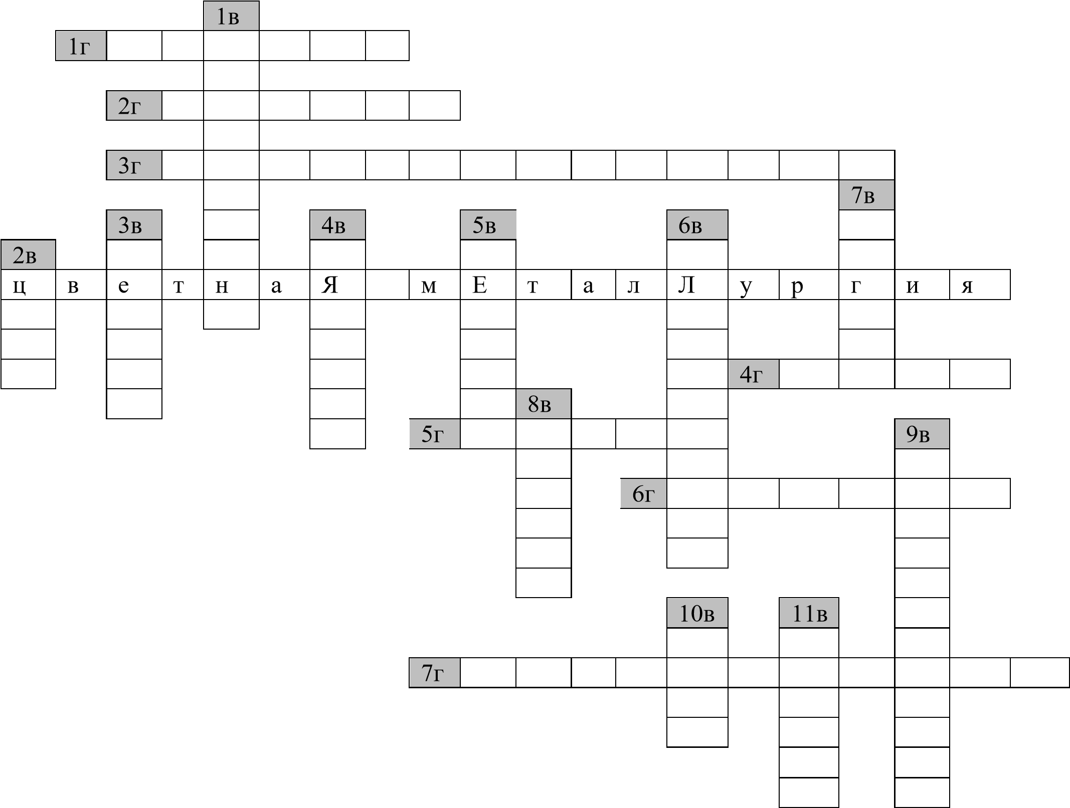
Кроссворд по теме: «Цветные металлы и их сплавы» По вертикали:
1в – лёгкие и прочные сплавы алюминия, широко используемые в машиностроении.
2в – металл, который в чистом виде используют в основном как покрытие черных металлов, чтобы защитить их от коррозии.
3в - группа цветных металлов, с особыми свойствами: вольфрам, молибден, селен, уран.
4в - группа цветных металлов, с большой плотностью: свинец, медь, хром, кобальт и т.д. 5в - благородный металл белого цвета с синеватым оттенком. На воздухе и во влажной среде не окисляется.
6в – группа цветных металлов, с высокой коррозионной стойкостью: золото, платина, серебро. 7в - группа цветных металлов, с плотностью менее 5 грамм на кубический сантиметр: литий, калий, натрий, алюминий и т.д.
8в - сплав меди с цинком.
9в – физическое свойство материалов, проявляется при нагреве.
10в - блестящий цветной металл с синеватым оттенком, удельным вес близок к железу. Он довольно твердый (на единицу меньше алмаза), тем не менее, хрупкий.
11в - тяжелый, мягкий, синевато-серого цвета, блестящий металл, очень пластичный, стойкий против влаги и агрессивных сред грунта.
По горизонтали:
1г - по механическим свойствам подобен олову, серебряно-синего цвета, но более мягкий в отличии от него. В чистом виде применяют мало где, его часто прибавляют в припои, поскольку он уменьшает температуру плавления.
2г - сплав меди с оловом.
3г – наука, изучающая электрическую проводимость материалов.
4г – тяжёлый металл, красноватого цвета с высокой электропроводностью.
5г - тяжелый, мягкий цветной металл серебристого цвета, в чистом виде не окисляется. 6г - серебристо-белый цветной металл, сравнительно с хромом имеет желтоватый оттенок. На воздухе и во влажной среде не окисляется. 7г – процесс придания стали специальных свойств

III. Проверочная работа по теме: «Основные свойства материалов»
Проверочная работа №1 В 1
- Что изучает материаловедение?
- На какие группы делятся металлы?
- Какие методы контроля материалов вы знаете?
- Какие механические свойства вы знаете?
- Каким образом производят полимеры?
- В чём смысл литейного производства?
- Какие свойства материалов называют технологическими?
- Что такое плотность?
- Что такое химические свойства, привести примеры

Проверочная работа №1 В 2
- На какие группы по химической основе делятся материалы?
- Что называют качеством материала?
- Какие свойства называют механическими?
- Каким образом производят металлы и сплавы?
- В чём смысл обработки металлов давлением?
- Приведите примеры обработки металлов давлением?
- Какие свойства называют литейными?
- Какие свойства материалов называют физическими?
9. Что такое эксплутационные свойства, привести примеры

IV. Кроссворд по теме: «Электроизоляционные материалы»
3  в |  | 11  в
  9в
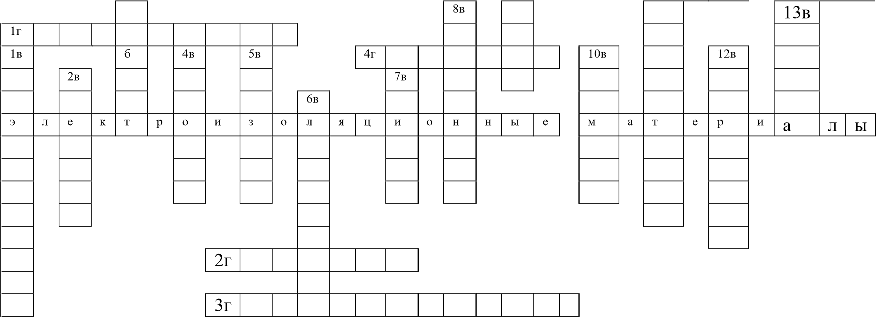

Кроссворд по теме: «Электроизоляционные материалы» По горизонтали:
1г пластмасса на текстильной основе, легко обрабатывается;
2г естественный минеральный материал;
3г применяют для изоляции высокочастотных цепей;
4г прозрачный материал, относящийся к группе «различные изоляционные материалы».
По вертикали:
1в альтернативное название электроизоляционных материалов;
2в органический природный материал;
3в минеральный волокнистый материал;
4в каучуковая пластмасса;
5в искусственный материал, получаемый в результате спец. обработки каучука;
6в хлопчатобумажная, шелковая или стеклянная ткань, пропитанная лаком;
7в изготавливают из бумаги обработкой раствором хлористого цинка;
8в пластмасса на бумажной основе;
9в покровные лаки с добавлением органического наполнителя
10в тонкий материал, изготовленный из древесины;
11в эластичный полупрозрачный материал;
12в изделия из неорганических материалов с минеральными добавками, изготавливаемые под воздействием высокой температуры с последующим охлаждением;
13в минерал, обладающий, хорошими электроизоляционными свойствами.

3.1.2. Перечень лабораторно-практических работ по темам дисциплины

1.Металлические кристаллические решётки,
- Сравнительный анализ свойств металлов и неметаллов,
- Сравнительный анализ области применения металлов и неметаллов,
4.Маркировка чугуна,
5.Маркировка углеродистых сталей,

3.2. Итоговая аттестация
3.2.1. Контрольно-оценочные материалы, по итоговой оценке, дисциплины контрольная работа проводится по окончании изучения дисциплины.
В системе оценки знаний и умений используются следующие критерии:
«Отлично» – за глубокое и полное овладение содержанием учебного материала, в котором студент легко ориентируется, владение понятийным аппаратом за умение связывать теорию с практикой, решать практические задачи, высказывать и обосновывать свои суждения. Отличная отметка предполагает грамотное, логичное изложение ответа (как в устной, так и в письменной форме), качественное внешнее оформление;
«Хорошо» – если студент полно освоил учебный материал, владеет понятийным аппаратом, ориентируется в изученном материале, осознанно применяет знания для решения практических задач, грамотно излагает ответ, но содержание и форма ответа имеют некоторые неточности;
«Удовлетворительно» – если студент обнаруживает знание и понимание основных положений учебного материала, но излагает его неполно, непоследовательно, допускает неточности в определение понятий, в применении знаний для решения практических задач, не умеет доказательно обосновать свои суждения;
«Неудовлетворительно» – если студент имеет разрозненные, бессистемные знания, не умеет выделять главное и второстепенное, допускает ошибки в определение понятий, искажает их смысл, беспорядочно и неуверенно излагает материал, не может применять знания для решения практических задач; за полное незнание и непонимание учебного материала или отказ отвечать.

билет № 1
- Что изучает материаловедение? На какие группы по химической основе делятся все материалы?
- Область применения алюминия.
билет № 2
- Основные механические свойства материалов.
- Медь и медные сплавы. Маркировка медных сплавов.
билет № 3
- Что представляет собой технология материалов?
- Алюминий и алюминиевые сплавы. Маркировка алюминиевых сплавов.
билет № 4
- Назовите основные технологические свойства материалов.
- Титан характеристики. Область применения.
билет № 5
- Перечислите основные физические свойства материалов.
- Магний и его сплавы, характеристики. Область применения билет № 6
- Назовите основные химические свойства материалов.
- Область применения цветных металлов.
билет № 7
- Назовите основные эксплуатационные свойства материалов.
- Металлы с высокой электропроводностью.
билет №8
- Назовите основные механические свойства материалов.
- Углеродистые стали. Маркировка углеродистых сталей.
билет № 9
- Что называют качеством материалов?
- Легированные стали. Маркировка легированных сталей.
билет № 10
- Какие вещества называют аморфными, приведите примеры.
- Инструментальные стали.
билет № 11
1. Какие вещества называют кристаллическими, приведите примеры. 2. Конструкционные стали. Маркировка конструкционных сталей билет № 12
- Назовите типы кристаллических решёток, приведите примеры.
- Термическая обработка и ее виды. Назначение термической обработки.
билет № 13
- Перечислите типы металлических кристаллических решёток
- Алюминий и алюминиевые сплавы. Маркировка алюминиевых сплавов.
билет №14
- Назовите основные свойства металлов.
- Медь и медные сплавы. Маркировка медных сплавов.
билет №15
1. Назовите основные свойства неметаллов 2. Стали, применяемые в сварном производстве.
билет № 16
- Проведите сравнительный анализ свойств металлов и неметаллов.
- Конструкционные стали. Маркировка конструкционных сталей.
билет № 17
- На какие группы делятся металлы?
- Обработка металлов давлением.
билет № 18
- Какие сплавы называют железоуглеродистыми?
- Способы упрочнения стали.
билет № 19
- На какие группы делятся цветные металлы?
- Химико-термическая обработка. Ее виды и назначение.
билет №20
1. Стали. Виды сталей, их маркировка 2. Маркировка углеродистых сталей.
билет №21
1. Чугуны. Виды чугунов их маркировка. 2. Особенности производства алюминия билет № 22
- Типы кристаллических решеток металлов, основные характеристики решеток.
- Сталь. Область применения.
билет № 23
- Основные способы производства стали.
- Магний и его сплавы.
билет № 24
- Чугун. Область применения.
- Назначение легирующих элементов.

